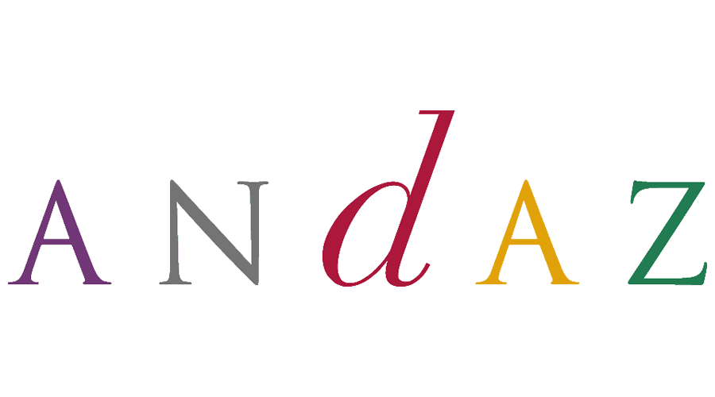

**Andaz Mayakoba, el resort perfecto para una escapada de *self-care* durante el mes del amor**

* *El resort de lujo ubicado en medio de la selva maya es el sitio ideal para consentirse con experiencias wellness y actividades rodeadas de naturaleza.*

**Quintana Roo, 8 de febrero de 2024.** Febrero es conocido como “el mes del amor”, y aunque la mayoría suele enfocarlo al romance, la realidad es que también puede aprovecharse como una temporada de introspección con uno mismo, para así profundizar en el amor propio y regalarse un momento único de *self-care,* la tendencia que prioriza al autocuidado en todos los aspectos.

Sin duda, una de las mejores maneras para reconectarse y consentirse, es haciendo un viaje. Por esta razón, Andaz Mayakoba, el resort de lujo ubicado a la orilla del mar Caribe de Quintana Roo, es la opción ideal para una escapada a uno de los destinos más paradisíacos de Latinoamérica con actividades únicas:

**Un ritual maya para conectar cuerpo y alma**

Relajarse, desconectarse y dejarse consentir, son parte del cuidado a uno mismo, por lo que Andaz Mayakoba ofrece experiencias inigualables en Naum Wellness & Spa. Un sitio de lujo con rituales personalizados, inspirados en las tradiciones ancestrales mayas.

Los rituales ofrecen un breve tiempo de reflexión al inicio del tratamiento, y un tiempo de celebración al final, en donde se brindará a los huéspedes una bebida de intención para concluir.

Los tratamientos van, desde un masaje relajante, con piedras, de sanación profunda, o incluso aromaterapia y reflexología. Además, tiene un centro *fitness* con gimnasio, clases de yoga, meditación, así como la oportunidad de practicar actividades en los espacios verdes del spa.

**Consiéntete con una experiencia *foodie* de lujo**

Desde el desayuno hasta la cena, Andaz Mayakoba tiene una oferta gastronómica para todos los gustos. Se puede iniciar el día en Vegan Bar, un restaurante ubicado en la terraza frente al océano con un menú vegano que incluye batidos saludables, platos frescos y jugos orgánicos.

Para la comida, se puede elegir Tinta de Pulpo, el restaurante ubicado junto a la piscina del resort con una carta en la que se encuentra cocina mexicana, gastronomía de mar y postres locales.

Por la noche y para tener una velada mágica, Casa Amate es perfecto, ya que está considerado dentro de los 250 mejores restaurantes de México de acuerdo con la Guía *México Gastronómico*. Su concepto único fue diseñado para semejar el hogar ecléctico de las personas que viajan y sienten pasión por la cultura latina. Respecto al menú, cuenta con platillos de todas las regiones de Latinoamérica: desde Perú, Colombia, Uruguay, Argentina y más.

Otra buena opción para cenar es Sotavento, restaurante que está inspirado en una embarcación naufragada con vista al mar. Aquí la oferta culinaria predomina con sabores del Mediterráneo.

**Vive aventuras inigualables en El Caribe**

Arrecifes de coral, islas paradisíacas, bici en medio de la selva, buceo, expediciones a formaciones rocosas en medio del océano o incluso un paseo en yate privado o aventuras en motos acuáticas, todas estas actividades se pueden realizar desde el centro de actividades de Mayakoba.

No hay mejor manera que conectar con uno mismo, que disfrutando de las maravillas naturales que ofrece un destino como la Riviera Maya. Es por eso que este resort ofrece paquetes para que sus huéspedes visiten Hólbox, una de las islas más preciadas de Quintana Roo, así como clases de buceo para principiantes, o una experiencia mágica para aventureros explorando cavernas de piedra caliza y aguas cristalinas atravesadas por intensos rayos de luz. Todo esto con seguridad, lujo y atención personalizada para una persona o un grupo de viajeros.

Con todas estas opciones, Andaz Mayakoba se coloca como un resort único de lujo para reconectar y tener un encuentro de amor propio disfrutando de las maravillas naturales, aguas cristalinas y escenarios espectaculares que solo un destino como Quintana Roo puede ofrecer.

**###**

**Acerca de Andaz Mayakoba Resort Riviera Maya**

Andaz Mayakoba, la cuarta propiedad dentro del idílico complejo de lujo Mayakoba, invita a los huéspedes a redescubrirse en un paraíso escondido que cautiva los sentidos y que ha sido reconocido como uno de los mejores resorts en el este de México por los prestigiosos Condé Nast Traveler Readers’ Choice Awards. El impresionante diseño del complejo refleja la cultura maya nativa y cuenta con 214 habitaciones, incluyendo 41 suites de lujo, ofrece experiencias estimulantes y exclusivas que sorprenden a cada huésped, ya sea sumergiéndose en un entorno de manglares exuberantemente preservado, tomando el sol en una de las dos piscinas al aire libre, relajándose en el lujoso Naum Wellness & Spa, dejar que los más pequeños se diviertan en el moderno Kimbo Kid's Club o simplemente descansar en la playa caribeña de arena blanca.

Para reuniones y eventos, el resort ofrece 14.000 pies cuadrados de versátil espacio, tanto en interiores, como en exteriores. Además, cinco exquisitos restaurantes, dos de ellos Casa Amate y Sotavento reconocidos entre los mejores del país por la Guía México Gastronómico de Culinaria Mexicana; el resort ofrece distinguidas experiencias culinarias, todos con impresionantes vistas de las piscinas, la laguna y del Mar Caribe. Andaz Mayakoba es la encarnación de experiencias auténticas, inspiración local y cálida hospitalidad mexicana. Para obtener más información, visite: andazmayakoba.com y en redes sociales: facebook.com/andazmayakoba e instagram.com/andazmayaoba.mx.

**Acerca de Andaz**

Global en escala mientras que local en perspectiva, la marca Andaz de hoteles de estilo de vida de lujo teje las vistas, sonidos y gustos de los alrededores de cada propiedad para una experiencia distintivamente local. A través de un servicio reflexivo adaptándose a los gustos y necesidades de los viajeros, los hoteles Andaz permiten a los huéspedes ir más allá de lo familiar y saciar su curiosidad mientras los sumergen en el espíritu de la cultura ecléctica que los rodea. Más de veinte Andaz están actualmente abiertos: Andaz 5th Avenue y Andaz Wall Street en Nueva York, Andaz San Diego, Andaz West Hollywood, Andaz Napa, Andaz Scottsdale Resort & Bungalows, Andaz Savannah, Andaz Maui en Wailea Resort, Andaz Ottawa ByWard Market, Andaz Mayakoba Resort Riviera Maya,Andaz Mexico City Condesa, Andaz Costa Rica Resort en Peninsula Papagayo, Andaz London Liverpool Street, Andaz Amsterdam Prinsengracht, Andaz Munich Schwabinger Tor, Andaz Vienna Am Belvedere, Andaz Singapore, Andaz Delhi, Andaz Xintiandi en Shanghai, y Andaz Tokyo Tomonrano Hills, y Andaz Seoul Gangnam.